Tüm metinlerde yazı tipi “Times New Roman” olacaktır.
…….. şeklinde boş bırakılan kısımlar editör tarafından doldurulacaktır.

Çalışmanın herhangi bir yerinde Yazar(lar)a ait veya yazar(lar)ı hatırlatacak bir bilgi bulunmamalıdır.

MAKALE BAŞLIĞI (Çalışmanın ana dilinde. Büyük Harf)
(14 punto, Kalın, önce 6nk, sonra 6nk, satır aralığı: 1,5 Satır, Hizalama: Ortadan)

ÖZ/ABSTRACT (özet/abstract başlığı yandaki gibi olacak)

Özet 100 ila 150 kelime arasında olmalıdır.

(10 punto, İtalik, önce 6nk, sonra 6nk, satır aralığı: Tek, Özel: İlk satır, Değer: 1,25 cm, Hizalama: iki yana yasla)

Anahtar Kelimeler / Keywords: 3-5 kelime
Kalın, İtalik İtalik
(10 punto, önce 6nk, sonra 6nk, satır
aralığı: Tek, Hizalama: Sola Hizala)
JEL Kodları / JEL Codes: En az 2 en çok 5 kod Jel Kodları için
Kalın, İtalik İtalik
https://www.aeaweb.org/econlit/jelCodes.php?view=jel

MAKALE BAŞLIĞI (Çeviri başlık. Büyük Harf)
(12 punto, Kalın, önce 6nk, sonra 6nk, satır aralığı: 1,5 Satır, Hizalama: Ortadan)

ÖZ/ABSTRACT (özet/abstract başlığı yandaki gibi olacak)

Özet 100 ila 150 kelime arasında olmalıdır.

(10 punto, İtalik, önce 6nk, sonra 6nk, satır aralığı: Tek, Özel: İlk satır, Değer: 1,25 cm, Hizalama: iki yana yasla)

Anahtar Kelimeler / Keywords: 3-5 kelime
Kalın, İtalik İtalik
(10 punto, önce 6nk, sonra 6nk, satır
aralığı: Tek, Hizalama: Sola Hizala)
JEL Kodları / JEL Codes: En az 2 en çok 5 kod Jel Kodları için
Kalın, İtalik İtalik
https://www.aeaweb.org/econlit/jelCodes.php?view=jel

İlk sayfada makale başlıkları ve özet/abstractlar olacak. Makale metni 2. Sayfadan başlayacak.

Metin İçi Başlıklarda
(12 punto, Kalın, önce 6nk, sonra 6nk, satır aralığı: 1,5 Satır, Hizalama: iki yana yasla)
- BAŞLIK TAMAMI BÜYÜK HARF
Diğer Başlıklarda Kelimelerin İlk Harfleri Büyük
Metin Gövdesi (12 punto, Normal)
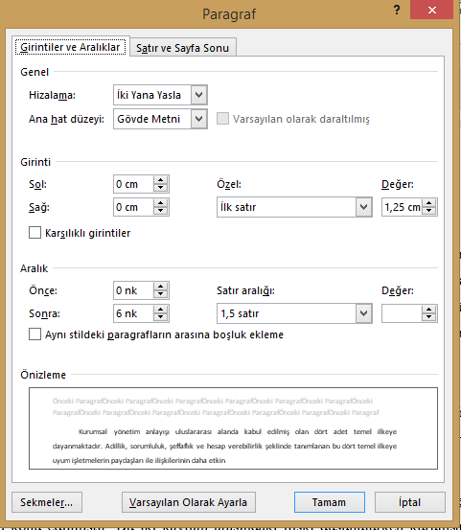

1 Dipnot kullanım sistemi MLA ve APA sistemidir. MLA sistemi kullanılacaksa dipnotta verilir, APA tercih edilecekse metin içinde kullanılır.
(8 Punto, Normal) (Aralık: Önce, Sonra: 0nk) (Satır Aralığı: Tek, Hizalama: Sola hizala)

Tablo gösterimlerinde Tablo başlığı tablonun üzerinde “Tablo 1. …..” şeklinde tablo ve numarası yazılacaktır. Tablo başlığında her kelime büyük harfle başlayacaktır. “Tablo 1.” ifadesi kalın, başlığın diğer kısmı normal yazılacaktır.
(12 punto, Kalın/Normal, önce 6nk, sonra 6nk, satır aralığı: Tek, Hizalama: Ortadan)
Tablo içi tercihen 10 punto ya da 8 punto olacak şekilde ve tablo sayfaya sığacak şekilde hazırlanacaktır.

Şekil gösterimlerinde Şekil başlığı şeklin altında “Şekil 1. …..” şeklinde şekil ve numarası yazılacaktır. Şekil başlığında her kelime büyük harfle başlayacaktır. “Şekil 1.” ifadesi kalın, başlığın diğer kısmı normal yazılacaktır.
(12 punto, Kalın/Normal, önce 6nk, sonra 6nk, satır aralığı: Tek, Hizalama: Ortadan)
Şekil sayfaya uyacak şekilde konumlandırılacaktır.
Tablo ve şekillerde kaynak gösterimi tablo veya şeklin altında 8 punto sola hizalı şekilde yazılmalıdır. (8 punto, Kalın/Normal, önce 6nk, sonra 6nk, satır aralığı: Tek, Hizalama: Sola hizala)
Source/Kaynak: ……………………

REFERENCES/KAYNAKÇA BÖLÜMÜ AYRI SAYFADAN BAŞLAYACAKTIR!

REFERENCES / KAYNAKÇA (12 punto, Kalın, önce 6nk, sonra 6nk, satır aralığı: 1,5 satır, Hizalama: iki yana yasla)

MLA veya APA sistemine göre kaynaklar belirtilir. | (10 punto, Normal, önce 6nk, sonra 0nk, satır aralığı: Tek, Hizalama: iki yana yasla)
Kaynak gösteriminde Yazar soyadlarına göre kaynaklar A’dan Z’ye doğru sıralanacaktır. Her kaynak arası 1 satır boşluk bırakılacaktır.
Coughlan, A. T. and K. Grayson (1998), “Network Marketing Organizations: Compensation Plans, Retail Network Growth, And Profitability”, International Journal of Research in Marketing, 15, 401-426

Nakip, M. (2006), Pazarlama Araştırmaları Teknikler Ve Spss Destekli Uygulamalar. Ankara: Seçkin Yayıncılık.

Odabaşı, Y. ve G., Barış (2002). Tüketici Davranışı, İstanbul: MediaCat Kitapları.

ÇALIŞMANIN TÜM SAYFA YAPISI AŞAĞIDAKİ GİBİ OLACAKTIR.

